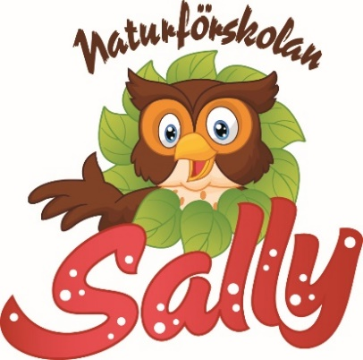
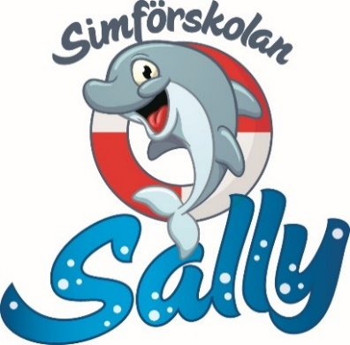

Samtycke för ansökan om barn i kö samt Personuppgiftsbehandling

Jag samtycker härmed till att mina/våra personuppgifter som jag lämnar i samband med ansökan om plats på Sim/Naturförskolan Sally för mitt/mina barn behandlas
av Sim/Naturförskolan Sally för att kommunicera information om omsorgstimmar, inkomstuppgifter, schema, hantera och administrera mitt barns vistelse.

Tillhandahålla kö till förskolan samt förbereda erbjudande om plats på förskolan. Syftet är att förenkla administrationen kring min ansökan samt att underlätta kommunikation mellan mig och förskolan.

Våra personuppgifter gallras när jag har meddelat att jag inte längre önskar kvarstå som sökande för mitt barn, om jag erbjudits plats på förskolan eller om ansökan om plats avslås.

Har du några frågor om hur vi behandlar personuppgifter inom Sim/Naturförskolan Sally, så är du alltid varmt välkommen att kontakta oss.

Våra kontaktuppgifter är: 044-102250, Ambulansvägen 1, 291 33 Kristianstad.

____________________________ ____________________________
Vårdnadshavare, Ort, Datum Vårdnadshavare, Ort, Datum

____________________________ ____________________________
Namnförtydligande Namnförtydligande

Platsansökan

Datum:_______________________________________________________________

Barnets Namn:______________________________Personnummer:______________

Adress:_______________________________________________________________

Postadress:____________________________________________________________

Telefonnummer:________________________________________________________

Emailadress:___________________________________________________________

Önskat Startdatum:______________________________________________________

- Simförskolan Sally
- Naturförskolan Sally

Förväntat antal omsorgstimmar:___________________________________________

Övrigt:_______________________________________________________________
__________________________________________________________________________________________________________________________________________

____________________________ ____________________________
Vårdnadshavare, Ort, Datum Vårdnadshavare, Ort, Datum

____________________________ ____________________________
Namnförtydligande Namnförtydligande

Skickas in till: Simförskolan Sally/Naturförskolan Sally Ambulansvägen 1, 29133 Kristianstad.

